INTRODUCTION (avant d'entrer)
[Ambiance : léger bruit de foule puis appel à la prière par l’Imam]
Bienvenue devant l'un des bâtiments les plus stupéfiants jamais construits par l'être humain. Vous êtes sur le point d'entrer dans Sainte-Sophie — en turc, Ayasofya.
Hagia Sophia en grec signifie « Sainte Sagesse » ou « Sagesse divine ». La nom de cet édifice fait ainsi référence à une notion religieuse (et non à une sainte ou à une personne): l'édifice était dédié à la Sagesse de Dieu, c'est-à-dire au Christ lui-même considéré comme l'incarnation de la sagesse.
Maintenant, retenez juste un chiffre avant d'entrer : 537. C'est l'année où ce bâtiment a été achevé. Pas rénové, pas restauré : construit, pour la première fois, il y a près de 1500 ans. Et pendant près de mille ans, jusqu'à la construction de la cathédrale de Séville en 1520, ce fut le plus grand édifice religieux du monde.
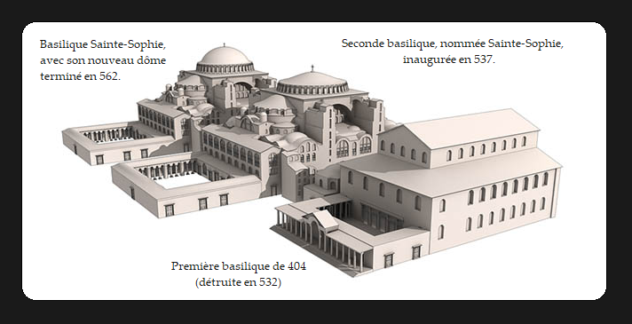
Petite règle du jeu pour cette visite : ce lieu a connu trois vies. Il a été une église chrétienne pendant 900 ans, une mosquée pendant près de 500 ans, un musée pendant 80 ans, et il est aujourd'hui, depuis 2020, à nouveau une mosquée en activité — mais ouverte aux visiteurs de toutes les religions, en dehors des heures de prière. Vous allez donc voir, littéralement superposées sur les mêmes murs, deux civilisations qui se répondent : Byzance et l'Empire ottoman. Gardez cette idée en tête, elle va rendre chaque détail beaucoup plus parlant.
Allez, on entre.

QUI A LE DROIT D'ENTRER OÙ, AUJOURD'HUI ?
Petite précision pratique avant de commencer, parce qu'elle va expliquer pourquoi votre parcours ne ressemblera peut-être pas exactement à celui décrit dans ce guide.
Depuis 2020, Sainte-Sophie est redevenue une mosquée en activité, pas seulement un monument à regarder. Cela change concrètement la circulation à l'intérieur.
Le rez-de-chaussée, c'est-à-dire la grande nef que vous découvrez à l'étape 5, est aujourd'hui avant tout un espace de prière. Les fidèles musulmans — qu'ils soient d'Istanbul, d'ailleurs en Turquie, ou de passage depuis l'étranger — y entrent librement et gratuitement, par une entrée qui leur est réservée, pour prier cinq fois par jour. Ce n'est pas une question de nationalité : la seule condition, c'est de venir prier.
Les visiteurs non musulmans, eux — qu'ils soient turcs ou étrangers — entrent par une autre porte et accèdent principalement à l'étage, aux galeries que vous allez visiter dans la seconde partie de ce guide. L'accès au rez-de-chaussée leur est parfois possible, mais toujours limité, et totalement fermé pendant les cinq moments de prière quotidiens.
Enfin, à l'intérieur même de l'espace de prière, hommes et femmes ne se mêlent pas : comme dans toute mosquée, les hommes prient regroupés face au mihrab, tandis qu'un espace séparé, en retrait, est réservé aux femmes.
Retenez donc l'essentiel : la vraie frontière ici n'est pas entre Istanbouliotes et étrangers, mais entre ceux qui viennent prier et ceux qui viennent visiter — les deux pouvant, à certains moments de la journée, se croiser sous le même dôme.

VISITE PAR LE REZ-DE-CHAUSSEE
Les vestiges de la première église (avant l'entrée)
Avant même de franchir la porte, sachez que le bâtiment que vous voyez n'est pas le premier sur ce site. C'est en réalité la troisième église construite ici. La première a brûlé. La seconde a été détruite dans une émeute en 532 — une révolte si violente qu'elle a rasé la moitié de la ville. Quelques blocs de pierre sculptés, visibles près de l'entrée, sont tout ce qu'il reste de cette deuxième église, celle de l'empereur Théodose II.
C'est sur ces ruines que l'empereur Justinien a décidé de frapper un grand coup : reconstruire quelque chose d'inégalé. Il a donné cinq ans et dix mille ouvriers à ses deux architectes, Anthemios et Isidore. Cinq ans pour un bâtiment que l'on n'a toujours pas dépassé en audace technique. Gardez ce nom en tête : Justinien. Vous allez le croiser plusieurs fois.

L'Exonarthex
Vous entrez maintenant dans un long couloir voûté : c'est l'exonarthex, littéralement le « vestibule extérieur ». Pensez-y comme à un sas de transition. Dans l'architecture des églises byzantines, on n'entrait jamais directement dans l'espace sacré : il fallait d'abord traverser une série de seuils, un peu comme on enlève ses chaussures avant d'entrer chez quelqu'un. Ce couloir servait aussi de lieu d'attente pour ceux qui n'avaient pas encore le droit d'entrer plus loin — notamment les personnes en cours de préparation au baptême.
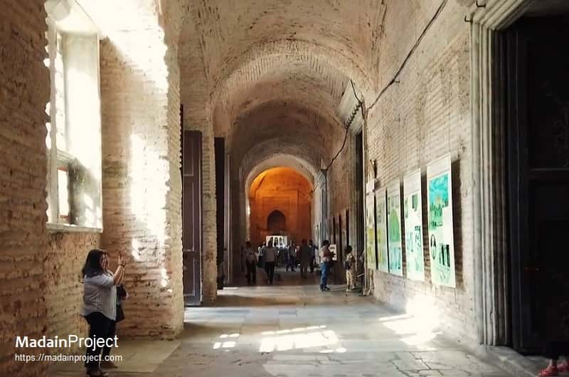

Le Narthex
Un pas de plus, et vous entrez dans le narthex, le vestibule intérieur sorte de hall d’entrée. Levez les yeux vers le plafond : vous êtes sous des voûtes recouvertes de mosaïques dorées toutes simples, en motifs géométriques. C'est là, déjà, que vous commencez à comprendre l'obsession byzantine pour la lumière : chaque petit cube de verre doré (on appelle ça une tesselle) est légèrement incliné à la main pour renvoyer la lumière différemment selon l'endroit où vous vous trouvez. Ce plafond scintillait littéralement au passage des fidèles, à la lueur des bougies.
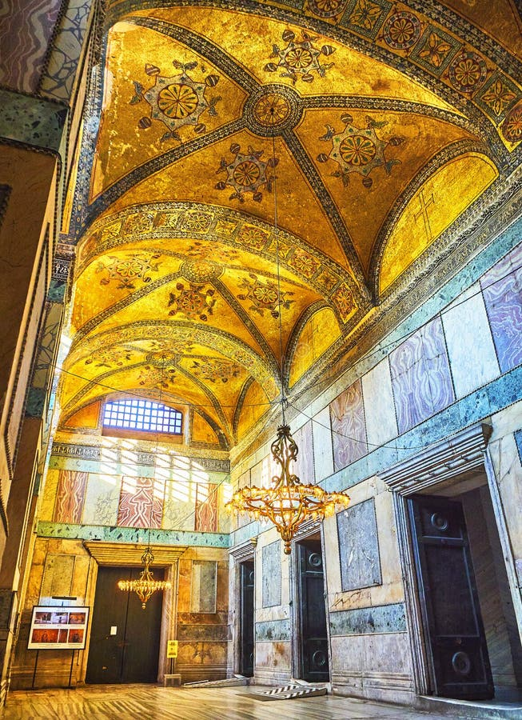

La porte royale et le Christ Pantocrator
Devant vous, au centre du narthex, se dresse la plus grande des neuf portes qui mènent à la grande salle centrale. C'est la Porte Royale — aussi appelée porte impériale. Elle était si solennelle que, dit-on, elle a été fabriquée avec le bois de l'Arche de Noé. Une légende, bien sûr, mais qui donne une idée du prestige qu'on lui accordait : seul l'empereur avait le droit de la franchir.
Levez maintenant les yeux au-dessus de la poutre horizontale de cette porte. Vous découvrez l'une des mosaïques les plus célèbres du lieu : le Christ en majesté appelé Christ Pantocrator, assis sur un trône, un livre à la main.
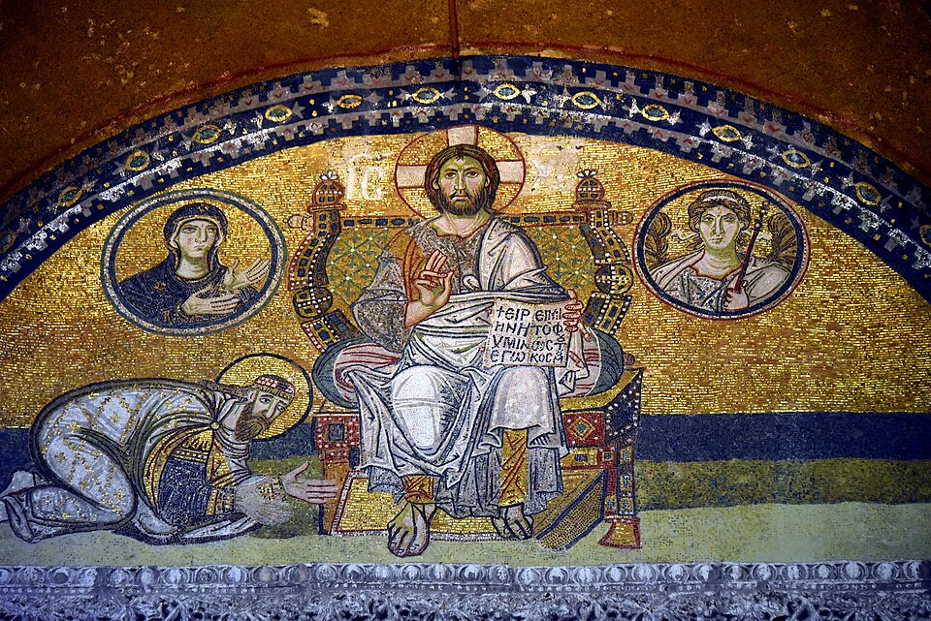
À ses pieds, minuscule, un homme prosterné, front contre terre. On pense qu'il s'agit de l'empereur Léon VI, qui s'était marié quatre fois — un scandale à l'époque — et qui demande ici, symboliquement, le pardon. De part et d'autre du Christ, deux médaillons : la Vierge Marie et un archange, qui semblent plaider en sa faveur. C'est une image de jugement, mais aussi de miséricorde.
Retenez bien ce visage du Christ : plus tard, à l'étage, vous en croiserez un autre, très différent — plus doux, presque mélancolique. Vous pourrez comparer les deux styles, à sept siècles d'écart.

L'entrée dans la nef : le choc de l'espace
Et maintenant, franchissez la porte. Vous pénétrez dans la salle principale appelée la nef.
Ne dites rien pendant quelques secondes. Levez simplement la tête.
Vous êtes sous une coupole de 31 mètres de diamètre, suspendue à 55 mètres au-dessus de vous — l'équivalent d'un immeuble de 18 étages.
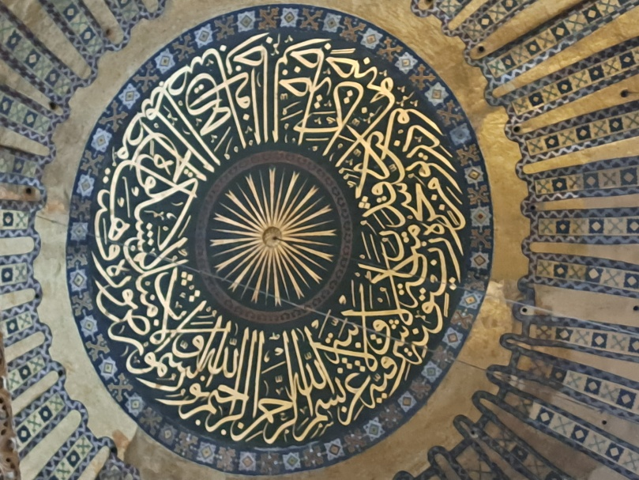
Et le plus stupéfiant : à sa base, cette coupole est percée de 40 fenêtres, disposées en couronne. Résultat : au Moyen Âge, les visiteurs juraient que la coupole ne reposait sur rien, qu'elle flottait littéralement dans les airs, suspendue par une chaîne d'or descendue du ciel. C'est évidemment un exploit d'ingénierie — pas de magie — mais l'illusion, encore aujourd'hui, fonctionne à merveille.
Un empereur byzantin racontait qu'en entrant ici, on ne savait plus si on se trouvait sur terre ou au paradis. Prenez un instant. C'est exactement l'effet recherché.
Baissez maintenant les yeux vers le sol, au centre de la nef. Vous marchez sur un assemblage de marbres colorés en cercles concentriques : c'est l'Omphalion. Le mot vient du grec omphalos, qui veut dire « nombril » — le nombril du monde byzantin, en quelque sorte. C'est ici, exactement à cet endroit, que les empereurs byzantins étaient couronnés, entourés de dignitaires positionnés selon un ordre protocolaire extrêmement codifié. Ce simple dallage de pierre a donc vu défiler, pendant des siècles, la naissance officielle de dizaines d'empereurs.

Les jarres géantes de Pergame, les médaillons et les Séraphins
De chaque côté de la nef, vous remarquerez deux immenses jarres de pierre, presque aussi hautes qu'un homme.
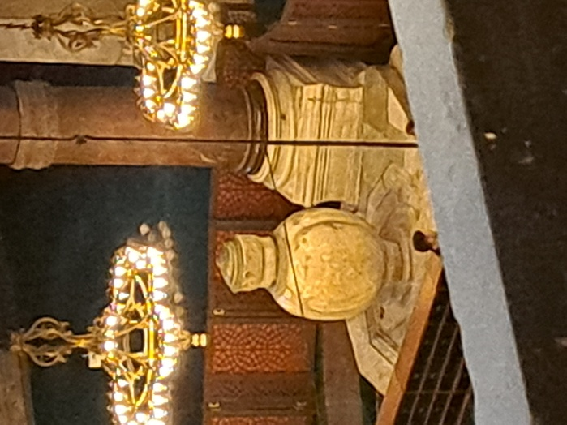
Elles sont sculptées dans un seul bloc d'albâtre — un exploit à elles seules. Elles datent de l'époque hellénistique, plusieurs siècles avant même la construction de cette église, et viennent de la ville antique de Pergame, en Anatolie. Elles ont été apportées ici bien plus tard, au XVIe siècle, par un sultan ottoman, pour contenir de l'eau ou des boissons fraîches lors des grandes cérémonies. Deux mille ans d'histoire, posées comme de simples meubles.
Vous pouvez apercevoir aussi les huit médaillons calligraphiés où sont mentionnés Allah, Mahomet, les quatre califes et deux petits-fils du prophète.
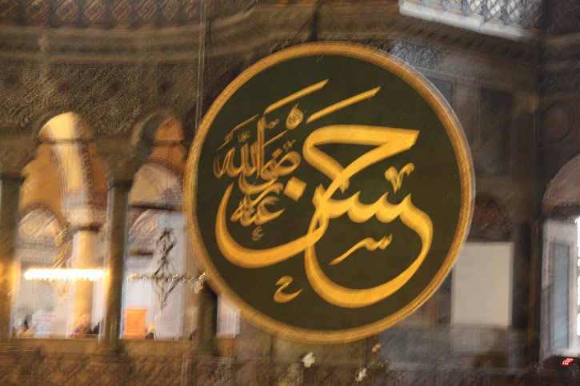

Regardez maintenant tout en haut, aux quatre coins de la salle, juste avant que les murs ne rejoignent la coupole. Vous apercevez quatre immenses figures ailées, en partie recouvertes d'un voile doré ou métallique par les autorités ottomanes par respect pour l'interdit islamique de représenter des visages dans un lieu de culte. Ce sont des séraphins — dans la tradition chrétienne comme dans la tradition juive, des créatures célestes censées entourer directement le divin, sortes d’anges à 6 ailes.
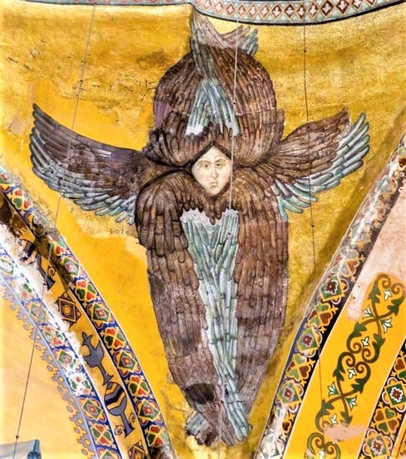
Ils occupent ce que les architectes appellent des pendentifs : les quatre triangles de maçonnerie qui font la jonction entre un plafond carré et une coupole ronde. C'est d'ailleurs ici, à Sainte-Sophie, que cette solution technique a été inventée. Sans ce détail invisible du grand public, la coupole que vous admirez n'existerait tout simplement pas.

Le mihrab et le Minbar
Toujours au fond de la nef, un peu en dessous de la mosaïque de la Vierge, vous remarquez une niche décorative : c'est le mihrab, ajouté quand le bâtiment est devenu une mosquée en 1453.
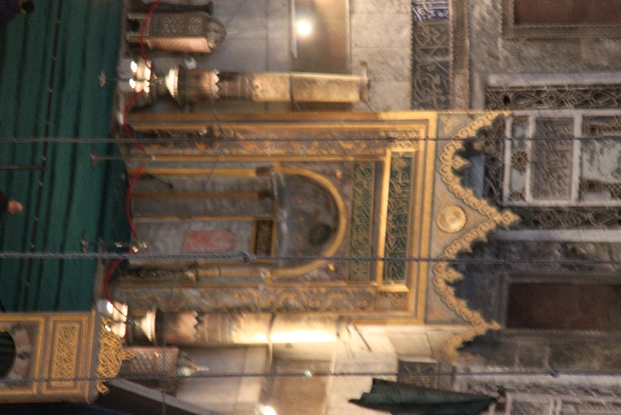
Son rôle est simple : indiquer aux fidèles musulmans la direction de La Mecque, vers laquelle on se tourne pour prier. Regardez bien son orientation : il n'est pas centré au milieu de l'abside, mais légèrement décalé sur la droite. Ce n'est pas une erreur de construction — c'est volontaire. Le bâtiment, lui, est orienté vers l'est liturgique chrétien ; La Mecque se trouve dans une direction légèrement différente. Ce petit décalage, à lui seul, raconte toute la conversion du lieu.
Juste à côté, remarquez un escalier surmonté d'une flèche : c'est le minbar, l'équivalent d'une chaire, en haut duquel l'imam prononce son sermon, sa prière du vendredi.
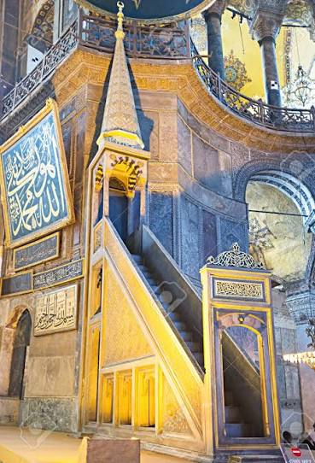

Au-dessus du Mihrab : la Vierge à l'Enfant
Avancez vers le fond de la nef et levez les yeux vers la demi-coupole, au-dessus de l'espace le plus sacré de l'ancienne église. Vous y voyez une mosaïque de la Vierge Marie tenant l'Enfant Jésus sur ses genoux, assise sur un trône serti de pierres précieuses. Elle a été dévoilée en 867, après une période de plus de cent ans pendant laquelle l'Empire byzantin avait interdit toute représentation de figures sacrées — une querelle religieuse connue sous le nom d'iconoclasme. Cette mosaïque marque donc la reprise officielle de l'art figuratif à Byzance. C'est un moment charnière de toute l'histoire de l'art occidental et oriental, littéralement inscrit sur ce mur. Parfois cette mosaïque est cachée derrière un tissu (cela a été le cas pour votre père et moi qui n’avons pas pu la voir lors de notre 1er séjour ici).
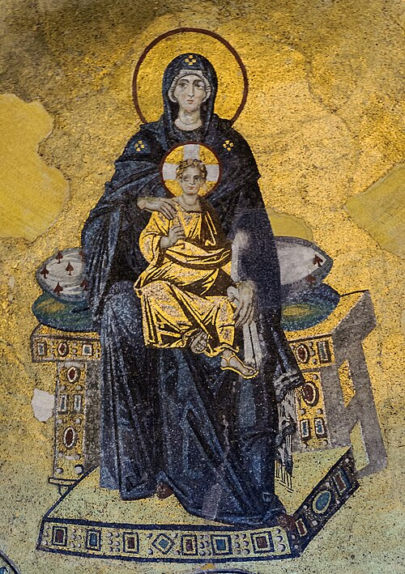

La loge du sultan
En vous retournant, sur le côté, une plateforme surélevée entourée d'un écran ajouré attire l'œil : c'est la loge du sultan, ajoutée au XIXe siècle.
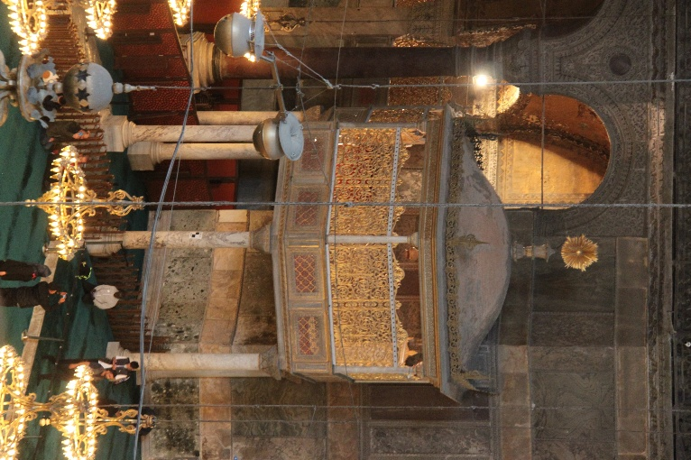
Elle permettait au souverain ottoman de suivre la prière sans être vu de la foule — une question à la fois de sécurité et de protocole, le pouvoir se donnant rarement entièrement à voir.

VISITE PAR L’ETAGE
La montée : une rampe, pas des marches
Pour monter à l'étage, vous n'empruntez pas un escalier classique, mais une rampe en pente douce, qui tourne sur elle-même comme un ressort. Ce choix architectural n'est pas un hasard : cette rampe devait permettre à l'impératrice et à sa cour de monter en litière, portées par des serviteurs, sans avoir à descendre à chaque marche. Un simple détail de circulation qui en dit long sur l'étiquette de la cour byzantine.

La galerie sud : un balcon réservé aux femmes de la cour
Vous voici dans la galerie sud, qui fait tout le tour de la nef, et a une forme de fer à cheval. Dans l'église byzantine, les femmes n'avaient pas le droit d'assister à la messe au même niveau que les hommes : elles suivaient l'office depuis ces galeries surélevées. C'est ici que se tenait la cour impériale au féminin, entourée de ses dignitaires et de son clergé personnel.

La loge impériale et le disque de marbre vert
En avançant dans la galerie, cherchez au sol un grand disque de marbre vert, cerclé de marbre rouge. C'est la loge impériale, l'emplacement exact où était installé le trône de l'impératrice pendant les célébrations. Simple, presque discret comparé à la démesure du reste du bâtiment — mais c'est bien là que se tenait, littéralement, le deuxième personnage de l'Empire byzantin.
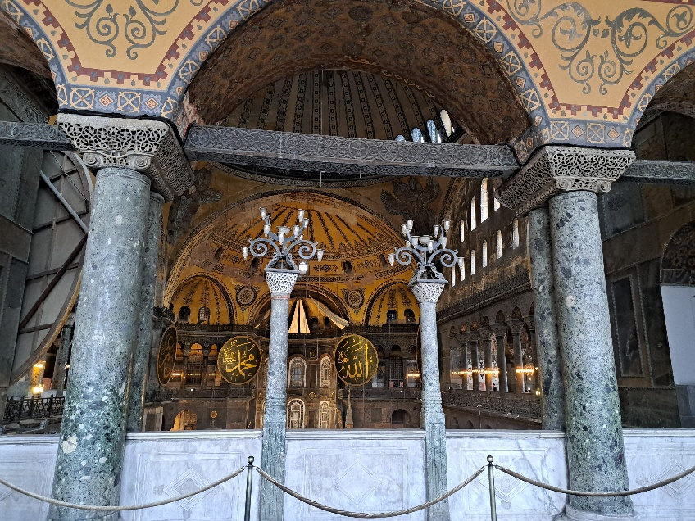
Depuis cette loge, on dispose d’une vue exceptionnelle sur la nef et sur ces éléments (détaillés dans la visite du rez-de chaussée : écoutez l’audio du rez-de-chaussée si vous ne l’avez pas visité auparavant).

La porte de marbre, dite « du Paradis et de l'Enfer » et tombe du doge vénitien
Vous passez maintenant sous un cadre de porte en marbre veiné, sans battant aujourd'hui. Son surnom populaire est saisissant : la porte du Paradis et de l'Enfer.
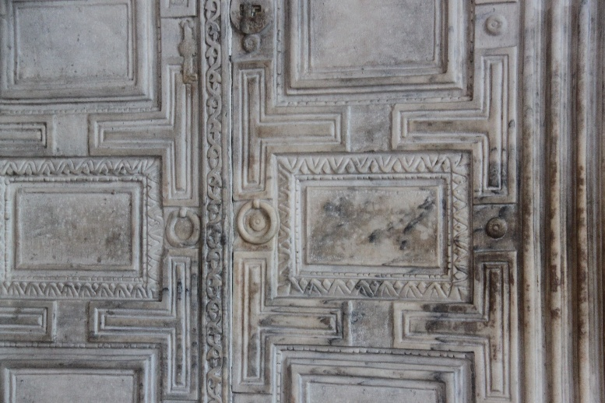
Elle menait autrefois à une salle où se réunissait le synode, l'assemblée des plus hauts responsables religieux de l'Empire. Selon la légende, ceux qui franchissaient cette porte pour y être jugés en ressortaient soit absous, soit condamnés — d'où son nom.
Juste après la porte de marbre, on aperçoit la tombe du doge Enrico Dandolo, chef élu de la République de Venise, qui s’est retrouvé à la tête de la quatrième croisade venue piller Constantinople en 1204.
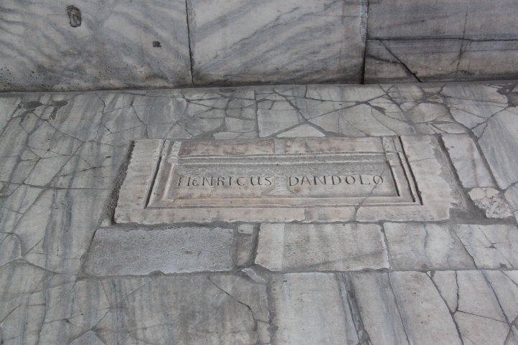

La mosaïque de la Deësis : le sommet artistique de Sainte-Sophie
Approchez-vous maintenant du mur est de cette galerie. Vous êtes devant ce que beaucoup d'historiens de l'art considèrent comme la plus belle mosaïque de tout Byzance : la Deësis.
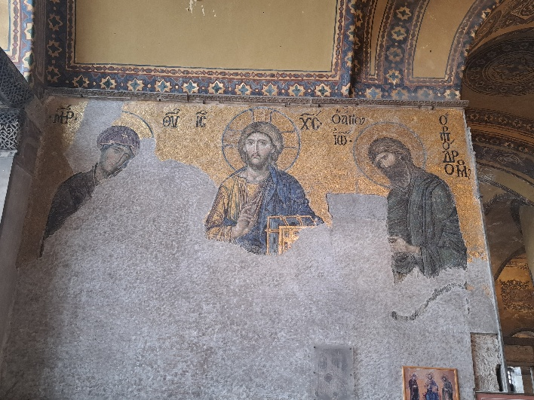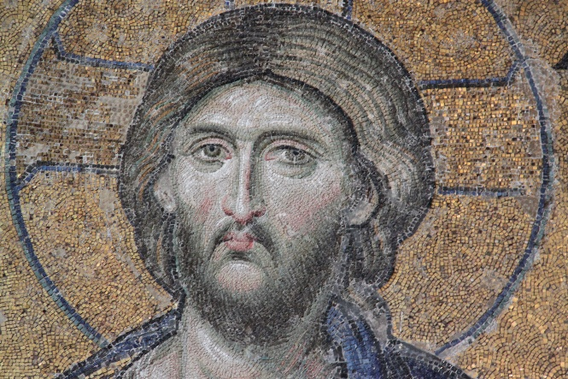

« Deësis » signifie « supplication » en grec. Au centre, le visage du Christ — et cette fois, oubliez le Christ sévère et hiératique de la porte royale : celui-ci a un regard doux, presque triste, avec des jeux d'ombre sur le visage qui donnent une impression de volume presque photographique. De chaque côté, partiellement conservées, on distingue la Vierge Marie et saint Jean-Baptiste. Tous deux sont tournés vers le Christ, les mains levées vers lui, dans une posture de demande. Cette scène illustre une croyance chrétienne : le jour où, selon cette tradition, l'humanité tout entière serait jugée, ces deux figures interviendraient pour plaider en sa faveur, comme des avocats demandant la clémence.
Cette mosaïque date du XIIIe siècle, presque 700 ans après les premières mosaïques du rez-de-chaussée. Et ça se voit : c'est un tournant artistique, l'un des tout premiers signes, en Orient, de ce qui deviendra plus tard la Renaissance en Occident — un art qui recherche l'émotion et le naturel, et non plus seulement le symbole.

Les mosaïques impériales : Comnène et Zoé
Juste à côté, deux autres panneaux, plus petits mais tout aussi précieux, représentent des couples impériaux en train d'offrir des dons symboliques au Christ ou à la Vierge — de l'or, un parchemin. Le premier montre l'empereur Jean II Comnène, son épouse Irène, et leur fils Alexis. Le second montre l'impératrice Zoé, aux côtés de son mari.
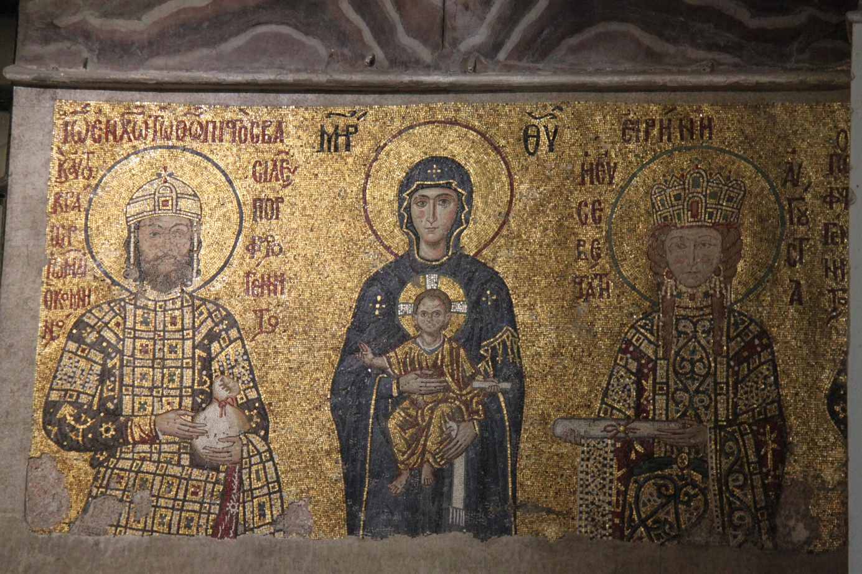
Ce second panneau a une particularité amusante : si vous regardez de près le visage de l'homme et l'inscription à côté de lui, vous remarquerez qu'ils ne correspondent pas tout à fait au reste de la mosaïque. La raison : l'impératrice Zoé s'est mariée trois fois, et à chaque nouveau mariage, les artistes byzantins ne refaisaient pas toute la mosaïque — ils changeaient simplement le visage et le nom du mari sur les tesselles existantes. Un recyclage impérial, en somme.

La mosaïque cachée de l'empereur Alexandre
Un peu plus loin, au plafond, dans un renfoncement souvent dans la pénombre, se cache un portrait plus rare : celui de l'empereur Alexandre, qui n'a régné qu'un an, en 912.
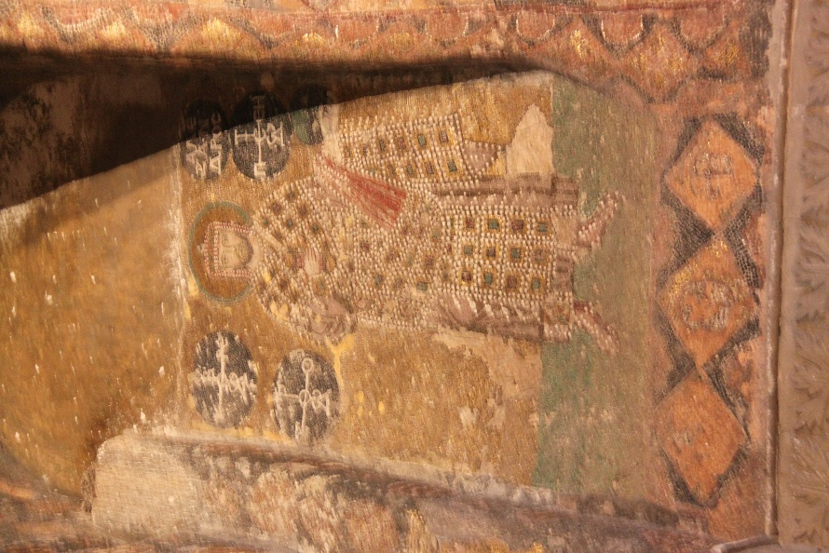
Cette mosaïque est restée invisible pendant des décennies, recouverte de plâtre et de peinture, avant d'être redécouverte seulement en 1958. C'est un peu le secret bien gardé de la visite — la plupart des visiteurs passent devant sans même la remarquer.

Le graffiti viking : la signature d'un garde du corps
Dernier arrêt, et sans doute le plus inattendu : sur le rebord de marbre d'une des balustrades de cette galerie, penchez-vous et cherchez une inscription gravée, faite de lettres anguleuses très différentes de tout ce que vous avez vu jusqu'ici. Ce sont des inscriptions scandinaves.
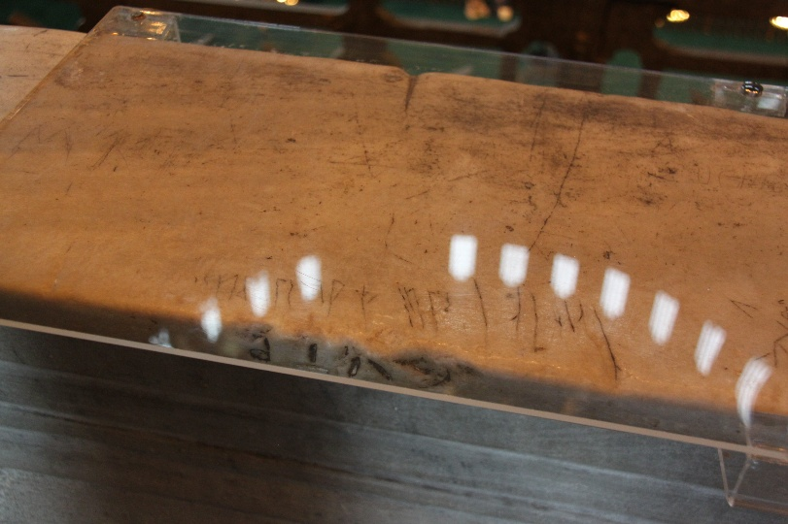
On pense qu'elles ont été gravées par un mercenaire viking qui était au service d’un empereur byzantin, qui devait être son garde du corps. Un jour, entre deux tours de garde, ce garde du corps s'est visiblement ennuyé et a laissé sa marque, un peu comme on grave ses initiales sur un banc aujourd'hui. Mille ans plus tard, elle est toujours là.

CONCLUSION
Avant de repartir, accordez-vous un dernier moment, en surplomb de la nef depuis cette galerie. Regardez cet espace une dernière fois dans son ensemble : une coupole conçue par des ingénieurs byzantins il y a 1500 ans, un Christ peint par des mosaïstes qui cherchaient déjà l'émotion humaine, un mihrab tourné vers La Mecque, des runes vikings griffonnées par un garde du corps loin de chez lui.
Peu de bâtiments au monde portent autant de couches d'histoire, de croyances et de cultures différentes sans jamais les effacer les unes par les autres. C'est sans doute cela, le vrai miracle de Sainte-Sophie : ne pas avoir choisi entre ses vies, mais les avoir toutes gardées, superposées, visibles.
Alors, la visite vous a plu ?

